$$U_{MAX} = n × S_{v}$$
الحساسية الشاقولية:
بمثابة سلم الرسم
وحدتها: V/div
عدد تدريجات قمة واحدة
- التوتر الأعظمي
- يقاس بجهاز راسم الاهتزاز المهبطي
- وحدته الفولط V

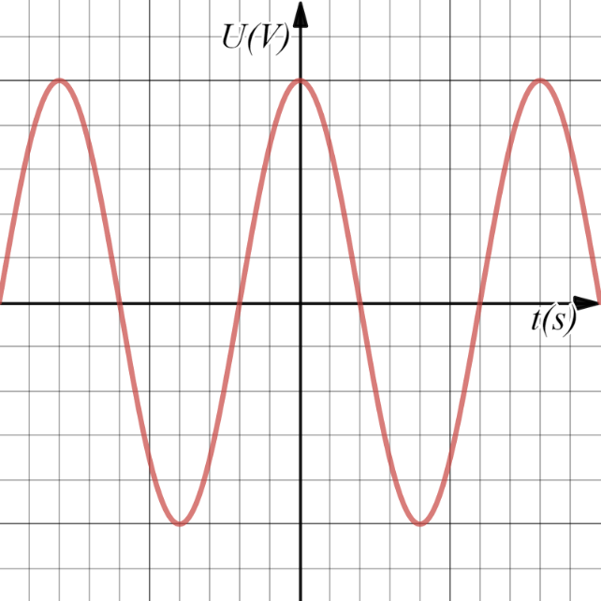

- الدور
- الزمن اللازم ليتكرر المنحنى مرة واحدة
- وحدته الثانية s
الحساسية الأفقية:
بمثابة سلم الرسم
وحدتها: s/div
عدد تدريجات موجة واحدة
$$T = n × S_{h}$$

- التواتر (التردد):
- عدد تكرار المنحنى خلال ثانية واحدة
- وحدته الهرتز Hz
$U_{eff }= \frac{U_{MAX}}{\sqrt{2}}$ $f = \frac{1}{T}$
- التوتر المنتج (الفعال)
- يقاس بجهاز الفولط متر أو متعدد القياسات
- وحدته الفولط V

